R821R1/LEDN25S

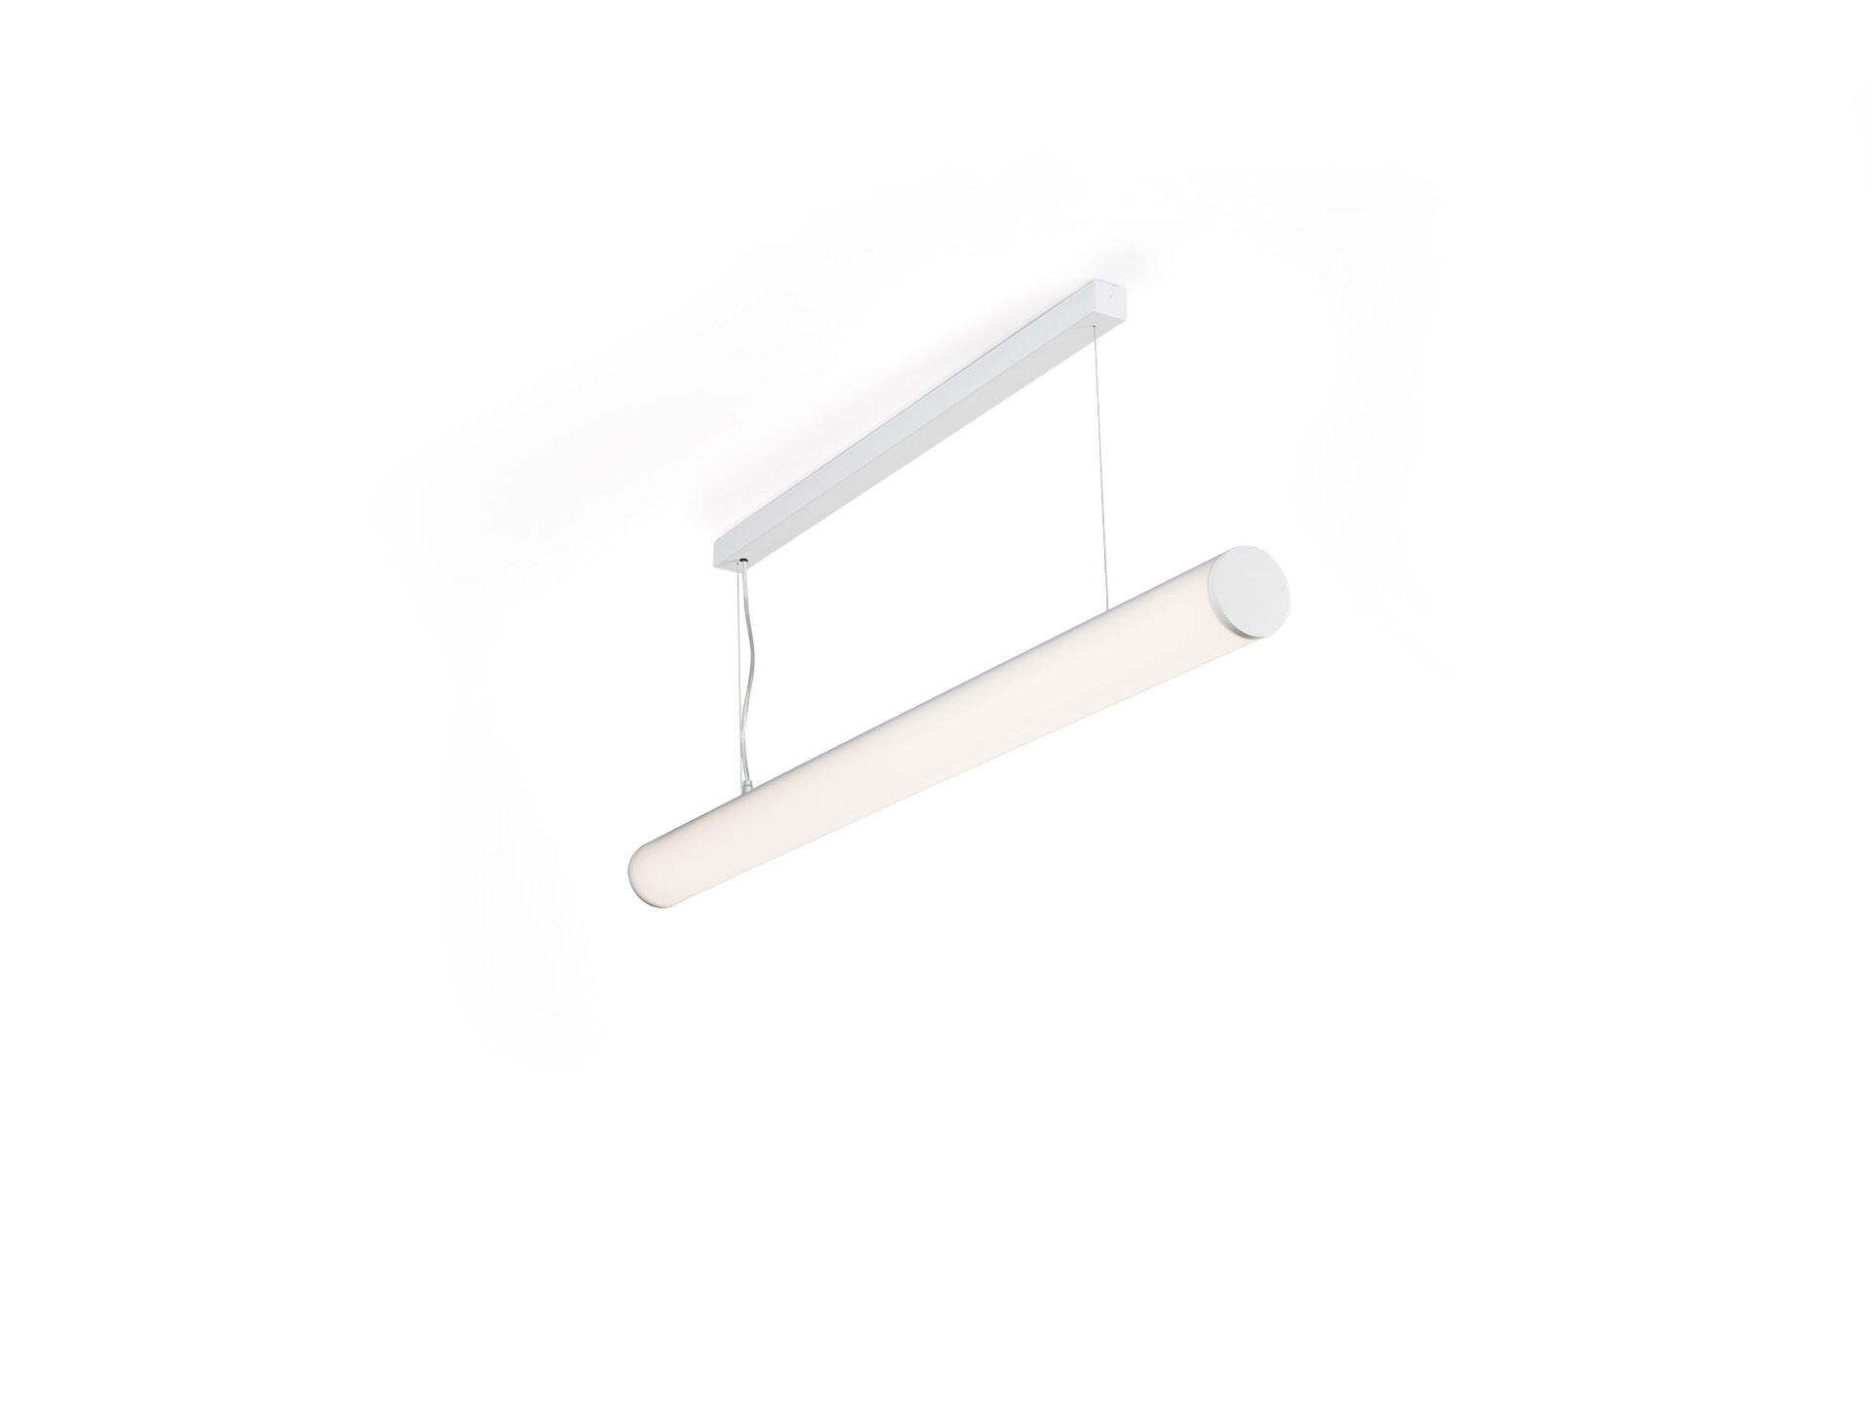
- Luminarias con difusor suspendidas y de superficie.
- HaloOptics difusor óptica, policarbonato (PC) HaloOptics®, extensiva distribución luminosa.
- 80 mm de diámetro, tapas blancas, puede montarse en línea con un naccesorio de tapa final.
- Dimensiones: 1162 mm x 80 mm x 121 mm.
- Difusor circular HaloOptics™ para una iluminación brillante y uniforme.
- Flujo luminoso: 2550 lm, Flujo luminoso específico: 121 lm/W.
- Consumo de energía: 21.0 W, no regulable.
- Frecuencia: 50-60Hz AC.
- Tensión: 220-240V.
- Clase de aislamiento: clase I.
- LED con superior factor de mantenimiento; después 50.000 horas de funcionamiento, el aparato conserva el 98% de su corriente de fluxo luminoso.
- Temperatura de color correlacionada: 4000 K, Reproducción de los colores ra: 80.
- Coincidencia de color de desviación estándar : 3SDCM.
- Seguridad fotobiológic EN 62471: RISK GROUP 0 UNLIMITED.
- RAL9003 - blanco (texturizado).
- Grado de protección IP: IP20.
- Comprobación del filamento: 850°C.
- 5 años de garantía en luminarias y controlador.
- Certificaciones: CE, ENEC.
- Luminaria con cable libre de halógenos.
- La luminaria ha sido desarrollada y producida según la norma EN 60598-1 en una empresa certificada ISO 9001 e ISO 14001.

